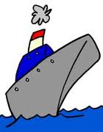

Gute Fahrt!

das Schiff

das Fahrrad

der Bus

der Zug

die Straßenbahn

die U-Bahn

das Auto

das Flugzeug

das Motorrad

Verbinde und ergänze die Sätze!

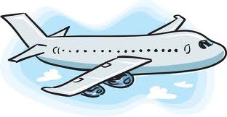

Ich fahre _______________

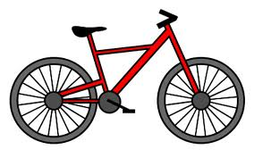

Eva fährt ___________________

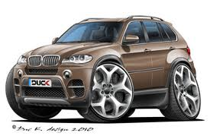

Du fährst _______________

Womit fahren sie?

mit + Dativ

mit dem / dem

mit der

Mein Vater fährt______________

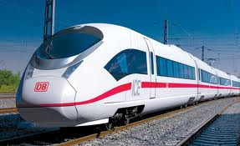

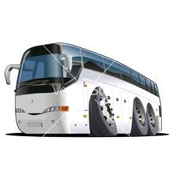

Unsere Klasse fährt_____________ Ihr fahrt __________________________

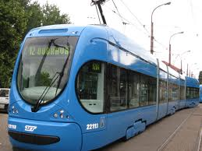

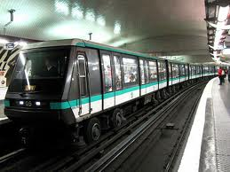

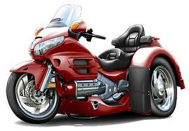

Alle fahren gern _________________________

Jana und Klara fahren _________________________ Mein Bruder fährt _________________